「ふるさと探検隊」参加者募集
「ふるさと探検隊」参加者募集
ぼくと一緒に探検しよう！

- 田んぼや畑などの農地と、水路やため池などの農業用施設は、昔から農業にとって大切な役割を果たすだけでなく、私たちに「うるおい」や「やすらぎ」をもたらすなど、さまざまな役割を担っています。
- 香川県では、未来を担う子どもたちに、農業や農業用施設の役割に関心を持っていただくため、「ふるさと探検隊」の参加者を募集します。
- ふるさと探検隊に参加して、農業や農業用施設、水の大切さについて学んでみませんか。皆さんのご参加をお待ちしています。
１．開催日時 令和5年11月23日（木・祝）
午前8時～午後5時30分
（時刻は予定です。参加者には詳細な時間をお知らせします。）

２．出発・帰着場所 ①JR高松駅 ②JR丸亀駅
※応募状況によっては、丸亀駅を経由して目的地に向かう場合がありますので、ご了承下さい。

３．行程表 右下の予定行程をご参照ください。（都合により行き先が変更になる場合があります。）

４．募集人員 小学生と保護者あわせて80名程度
※保護者同伴でお願いします。また、就学前のお子様の参加はご遠慮ください。

５．参加費 無 料
予定行程
8：00頃 高松駅・丸亀駅 発
10：00 満濃池
11：00 香川用水記念公園
14：00 五郷の水車※
15：00 豊稔池
17：30頃 高松駅・丸亀駅 着
※五郷の水車ではピザ焼き体験と試食を予定しています。

６．お申込み方法 裏面の参加申込書に必要事項をご記入のうえ、香川県庁農村整備課内「ふるさと探検隊」係まで申し込みをお願いします。お申込みいただいた方には、事務局から受付確認の返信をいたします。連絡がない場合は、事務局までお知らせください。

７．締切り 令和5年11月2日（木）必着
応募者多数の場合は抽選を行います。当選者には令和5年11月13日（月）までに、集合場所、行程、準備物を記載した“旅のしおり”を郵送しますので、これをもって当選発表にかえさせていただきます。

８．その他 小雨決行。荒天により中止する場合は電話連絡します。
キャンセルのご連絡はお早めにお願いします。

９．お問い合わせ 香川県庁農村整備課内「ふるさと探検隊」係
TEL 087-832-3449 （直通） 平日AM8:30～PM5:00 担当：好井、福田
FAX 087-806-0205 E-mail： nosonseibi＠pref.kagawa.lg.jp
参加者全員の氏名（フリガナ）、年齢（学年）、郵便番号、住所、電話番号、メールアドレス及び希望出発・帰着場所をご記入の上、ファックス、郵送もしくはメールでお申し込みください。なお、必要事項が記載されていれば、様式は問いません。
お申込み先 〒760-8570 高松市番町4-1-10
香川県庁農村整備課内「ふるさと探検隊」係
FAX： 087-806-0205 E-mail： nosonseibi@pref.kagawa.lg.jp
TEL： 087-832-3449 （直通） 平日AM8:30～PM5:00 担当 好井、福田
※１ 申込者に、事務局から受付確認の返信をいたします。連絡がない場合は、事務局までお知らせください。
※２ 当選者には令和5年11月13日（月）までに、集合場所、行程、準備物を記載した“旅のしおり”を郵
送しますので、これをもって当選発表にかえさせていただきます。
※３ 取得した個人情報は、香川県個人情報保護条例に基づき適正に取り扱い、他の目的には使用しません。
 | フリ ガナ |  | 年 齢 | 学 年
 | 氏 名
参 加 者
同伴する
保護者
住 所 | 〒
電 話 番 号
メールアドレス
※希望出発・帰着場所に○を付けてください。
①JR高松駅 ・ ②JR丸亀駅

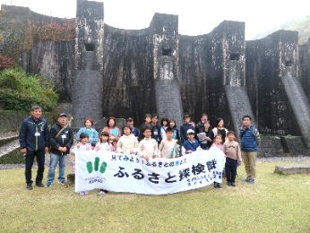
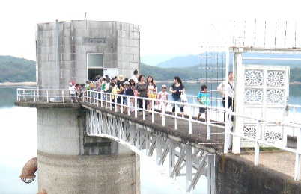
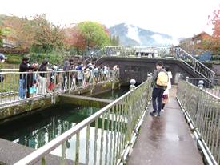
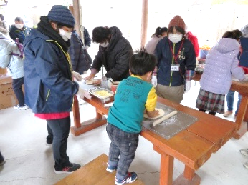

切り取り ✂
ふるさと探検隊 参加申込書

